بنام خدا

گزارش پروژه VHDL

میلاد کلوندی

استاد درس: دکتر میرزا کوچکی

معرفی پروتکل SPI:

--پروتکل سریال بسیار پرکاربرد که با ۴ سیم دیتا را به صورت سنکرون را منتقل میکند

  معنی سنکرون بودن یعنی به همراه دیتا کلاک هم برای گیرنده ارسال میشود و گیرنده دیتا را به نحو مناسبی نمونه برداری می کند معمولاً در لبه بالا رونده کلاک محل نمونه برداری بیت های دیتا است

--برای انتقال دیتا در فواصل نزدیک و سرعت نسبتاً زیاد

--انتقال دیتا به صورت فول دوبلکس انجام میشود

پکت SPI:

--برعکس RS232 پکت های SPI فقط شامل بیت های دیتا هستند

--همچنین طول پکت ها می توانند متفاوت باشند ۸ ۱۶ ۲۴ و ۳۲

--سیگنال cs مشخص کننده ابتدا و گاهی انتهای پکت است  در پکت های SPI ما فقط دیتا را ارسال میکنیم چیزی در این پکت ها وجود ندارد که مشخص کند ابتدا و انتهای پکت کجاست

تایمینگ پکت SPI:

--سرعت بیشتر نسبت به RS232

 --برخلاف RS232 که دارای یکسری سرعت های استاندارد است و گیرنده و فرستنده باید روی این سرعت به توافق برسند و بر مبنای آن سرعت ارسال انجام می‌شود ولی هر پریفرالی که از پروتکل SPI استفاده می کند یک ماکسیمم سرعت کلاک برای SPI مشخص میکند

--طول پاکت معمولاً ضریبی از ۸ ارسال ممکن است به صورت MSB_FIRST یا LSB_FIRST فرصت انجام شود

|  |  |
| --- | --- |
| Min 64 | Tc(sc) |
| Min 16 | Td(cssc) |
| Min 10 | Td(sccs) |
| Min 15 | Tw(csh) |
| Min 5 | Tsu(di) |
| Min 10 | Th(di) |
| Min 4 | Tw(drh) |
| Min 4 | Tw(drl) |
| Min 5 | Tp(scdo) |

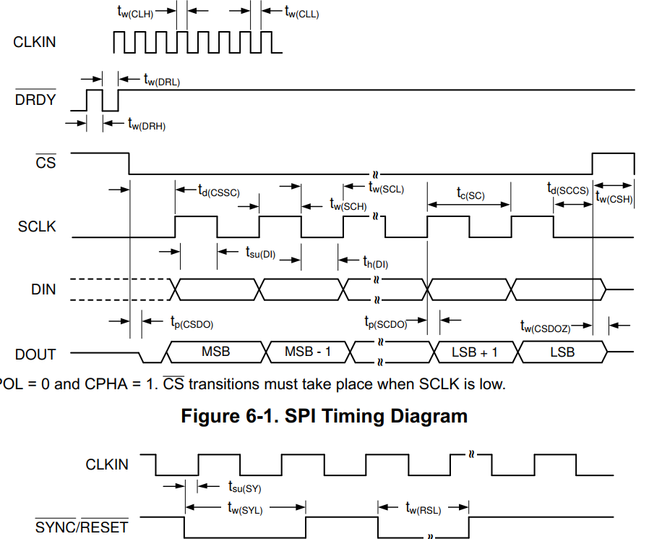

ما در اینجا فرکانس سیستم را ۱۰۰ مگاهرتز در نظر گرفتیم فرکانس خروجی SCK را برابر مقدار ۱۰ مگاهرتز در نظر گرفتیم  یک پریود ده نانو ثانیه به ما میدهد بنابراین شرط پریود SCK برقرار میشود

در اینجا ما دو بلوک به نام‌های SPI و ADS داریم بلوک SPI برای ارسال داده های سریال استفاده می شودو بلوکه ADS برای ارسال کامند رجیستر های این بلوک استفاده می شود

ابتدا بلوک مربوط به SPI را توضیح می دهیم :

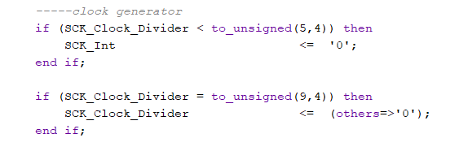

در اینجا ما دو تا شرط داریم که کلاک spi نوشتیم علیرغم تایمینگی که در دیتاشیت داریم ماکسیمم فرکانس کلاک میتونست 15.625 مگاهرتز باشد اما من در پیاده سازی ۱۰ مگاهرتز در نظر گرفتم که پریود کلاک 100 نانو ثانیه ای به ما میدهد با انتخاب کلاک مدار ۱۰۰ مگاهرتز و پریود ۱۰ نانو ثانیه است اگر یک کانتر درست کنیم هر واحدی که به این کانتر اضافه میشه در واقع ده نانو ثانیه است پس برای اینکه ما صد نانو ثانیه رو ایجاد کنیم که معادل ده مگاهرتز است نیاز داریم که کانتر ما ده تا شمارش انجام بده کانتری که در اینجا تعریف کردیم برای تولید کلاک اسمش SCK_Clock_Divider است در بدنه process می‌بینیم که این شمارنده بصورت free runingهمیشه  در حال شمارش است در داخلی if شرطی گذاشتیم که اگر کانتر کوچکتر از ۵ بود یعنی ۰ ۱ ۲ ۳ و ۴ مقدار SCK_Int برابر صفر باشد در غیر اینصورت هیچ شرطی قرار ندادیم و شرط تمام شده اما در خط ۸۲ مقدار SCK_Int برابر '1' قرار دادیم که در صورت اجرا نشدن شدن شرط بالا مقدار SCK_Int  ‘1’خواهد شد در شرط دوم نوشتیم که اگر کانتر ما برابر ۹ شد حالا کانتر ریست شود

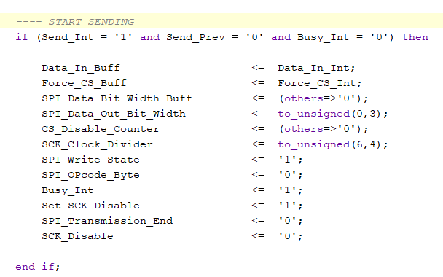

در اینجا شرطی داریم که شروع ارسال است که با لبه بالا رونده Send کار میکند در داخل شرط اگر لبه بالارونده Send رخ دهد و سیگنال Busy_Int هم برابر '0' باشد فرایند ارسال شروع میشود در این فرآیند ابتدا یک سری سیگنال ها مقدار دهی اولیه می شوند مقدار Data و Force_Cs بافر می شوند که اگر در ادامه تغییر هم کرد مقدار آن لحظه را داشته باشیم چون ممکنه فرمان Send بیاید و ما شروع به کار با دیتا کنیم ولی در حین کار مقدار دیتا کسی که با ماژول استفاده می کند در بیرون عوض کنه این نباید باعث خراب شدن عملکرد ماژول ما بشه برای اینکه این اتفاق نیفته به محض دیدن لبه بالارونده send مقدار دیتای ورودی و مقداری که برای Force_Cs بوده رو در سیگنال میانی قرار میدیم و با این دو سیگنال میانی در پروژه کار میکنیم

ورودی دیگری بود به اسم Command_Type_Int که نشان میده طول پکت ما چند بیتی است (00 برای 8 - 01 برای 16 - 10 برای 23 - 11 برای 32 بیت)

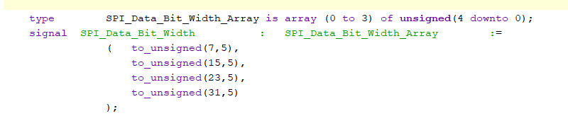

در اینجا آرایه تعریف کردیم به اسم SPI_Data_Bit_Width  و یک تاییپی تعریف کردیم به صورت آرایه ای که چهار خونه داره که هر خونه یک unsined پنج بیتی است یک خط پایین تر یک سیگنال SPI_Data_Bit_Width کردیم که اولی ۷ دومی ۱۵ سوم ۲۴ و آخرین ۳۱ که همان‌ طول پکت‌های ۸ بیتی ۱۶ بیتی و ... است

حالا با توجه به اینکه Command_Type_Int چه بوده و تبدیل به اینتیجر من از اون آرایه مقدار متناظر اون رو میریزم در یک سیگنال دیگه به اسم SPI_Data_Bit_Width_Buff (مثلاً اگر Command_Type_Int روکاربر برابر صفر قرار داده باشه پس خونه شماره صفر آرایه خونده میشه که مقدار ۷ در آن بوده پس طول دیتای ما ۸ بیتی خواهد بود یعنی سیگنال دیتای ما که ۳۲ بیتی بود خونه های7 تا 0 ما نیاز داریم و استفاده میکنیم  )

سیگنال دیگری به اسم SPI_Data_Out_Bit_Width که کانتر است برای شمردن بیت های خوندن از اسلیو  چون ما بیت هارو ۸ بیت ۸ بیت از اسلیو می خونیم و در داخل شرط send مقدار ثابت صفر به این کانتر به عنوان مقدار اولیه دادیم  زیرا سیگنال ما LSB_First است

دو خط پایین تر یک کانتر دیگر که مقدار آن را صفر گذاشتیم و خود کانتری است که کلاک را می شمارد SCK_Clock_Divider و مقدار آن را شش قرار دادیم و سیگنال دیگری به نام SPI_Write_State رو برابر یک کردیم   چون قراره به استیت نوشتن ببریم

 سیگنال دیگری به نام SPI_OPCode_Byte  را برابر صفر کردیم Busy_Int را برابر  یک کردیم ( دلیل آن مشخص است)  سیگنال دیگه ای به نام Set_SCK_Disable  برابر یک شده  و سیگنال SPI_Transmission_End  و SCK_Disable  را برابر صفر گذاشتیم

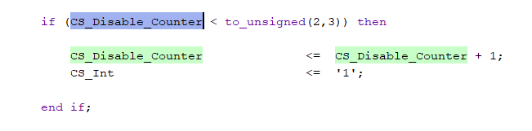

 در ابتدای کد یک سیگنال داریم که CS_Disable_Counter نام دارد ( در دیتاشیت گفتیم که CS  فعال پایین است و همیشه برابر صفر است ولی وقتی فرمان Send  ارسال می شود یک مدت کوتاهی CS  یک می شود که slave  ریست بشود و ابتدای پکت معلوم شد دوباره CS  برابر صفر میشه و ارسال انجام میشه  مقدار اولیه این کانتر ( CS_Disable_Counter ) هفت است  چون مقدار هفت  داره  شرط برقرار نیست وقتی فرمان send ارسال میشه ما کانتر رو ریست میکنیم بعد شرط ما برقرار میشه  به مدت ۲ کلاک و تا زمانی که شرط برقراره CS_Int  برابر یک است CS_Int رو ما همیشه برابر صفر قرار دادیم در زمان هایی که شرط  برقراره اون رو برابر یک قرار  میدهیم

به این ترتیب به محض این که فرمان Send  اعمال شد ما اون  CS رو مدتی Disable  میکنیم و دوباره enaable  میکنیم حالا چرا دو کلاک چون در دیتاشیت نوشته بود حداقل باید ۱۶ns  بشه  دوکلاک میشه 20ns

 یک سیگنال دیگه ای به نام SCK_Disable  برابر صفر قرار دادیم یعنی غیر فعال کردن کلاکSPI در قسمت concurent  ماکلاک SPI رو داریم که SCK_Int رو بهش ارجاع دادیم ولی اون رو با SCK_Disable اند کردیم وقتی SCK_Disable  برابر صفر باشه فرقی نداره کهSCK_Int چی باشهSCK برابر صفر میشه در زمانی که ما داریم سیگنالCS رو غیر فعال می کنیم نیاز به کلاک زدن نیست بنابراین در این لحظات ما کلاک رو غیرفعال کردیم

بخش نوشتن:

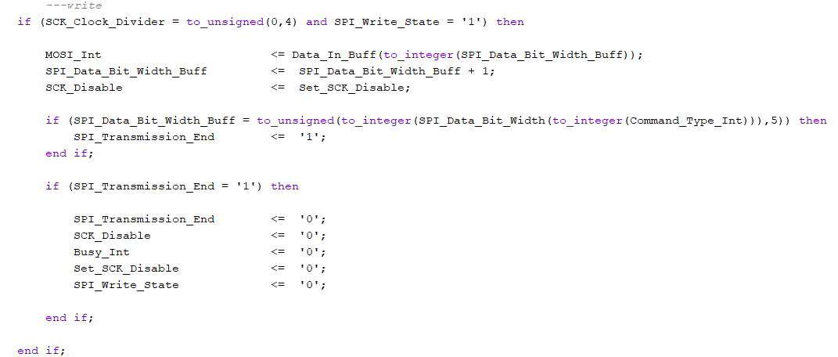

اما بعد از اون میرسیم  به شرطی که عکس آن در بالا قرار داده شده گفتیم که اگرSCK_Clock_Divider( همان کانتری که کلاکSPIرو تولید می کرد) برابر صفر باشه(زمانی برابر صرف میشه که مقدار اون از صفر تا ۴ باشه پس وقتی صفر هست یعنی شروع پریود این کلاک هستیم  که صفره  پس ما در ابتدای پریود  هستیم) وSPI_Write_State برابر یک باشد( که همین طور هم هست در زمان ارسال که شرطsend  برقراره مقدار اون رو یک کردیم)کانتر ما شمرد از ۶ تا ۹ و که شرط برقرار شد مقدار اون رو صفر قراردادیم شرط بالا  برقرار می شود و درست در اولین پریود  اولین کلاک  هستیم میخواهیم اولین بیت دیتا رو خروجی قرار بدیم و اون رو رویMOSI قرار بدیم قبلا دیتا رو رویData_In_Buff ریخته بودیم که ۳۲ بیتی هست سیگنال شمارندهSPI_Data_Bit_Width_Buff که شماره بیت را مشخص می‌کرد

با فرض اینکه مقدار این سیگنال صفر باشه پس از اول بیت صفرم رو  روی خروجی می ریزیم چون قرار سیستم  LSB_First  رو پیاده سازی کنیم ضمن این کار یکی به اون اضافه میکنیم که وقتی شرط برقرار شد بیت بعدی روی خروجی قرار بگیره در عین حال وقتی وارد این شرط میشیم سیگنال SCK_Disable  رو برابر میکنیم با Set_SCK_Disable  که سیگنال ای است که در قسمت پایین کد برابر یک قرار دادیم پس اینجا SCK_Disable برابر یک میشه حالا که این سیگنال برابر یک شد تازه کلاک شروع به فعالیت می کند (چون در بالا این سیگنال رو باSCK_Int اند کردی بهSCK  دادیم )  پس پس کل  شرط بالا تمام کارهای مربوط به نوشتن است

در داخل  شرط  دونه دونه بیتا نوشته میشه خط بعد یکی به کانتر اضافه میشه خط بعدی اون هم کلا کرو فعال میکنه در داخل این شرط یک شرط دیگه داریم گفتی اگر  SPI_Data_Bit_Width_Buff برابر طول دیتا شد ( وقتی برابر طول دیتا میشه که سنگین ترین بیت رو ارسال کردید ) باید یک پریود دیگه صبر کنیم که یک سیگنال دیگه به نام SPI_Transmision_End رو  که در ابتدای کار برابر صفر کرده بودیم اینجا اونو یک می کنی تا یک پریود دیگه بگذره و این شرط برقرار بشه وقتی این  شرط  برقرار شد شرط بعدی اون هم برقرار میشه چونSPI_Transmision_End  رو دفعه قبل برابر یک قرار دادیم وقتی این شرط برقرار بشه اولا اینکه همین سیگنال رو برابر صفر می کنیم  چون ارسال تموم شده و میخواهیم SCK_Disable رو هم دوباره صفر می کنیم چون سال تموم شده و می خواهیمSCK متوقف بشه وBusy  رو برابر صفر می کنیم  چون ارسال تموم شده و می توانیم ارسال جدیدی داشته باشیم Set_SCK_Disable رو  هم برابر صفر می کنیم چون دیگه قراره از کلاک بعدی این شرط برقرار نباشه

بخش مربوط به خواندن:

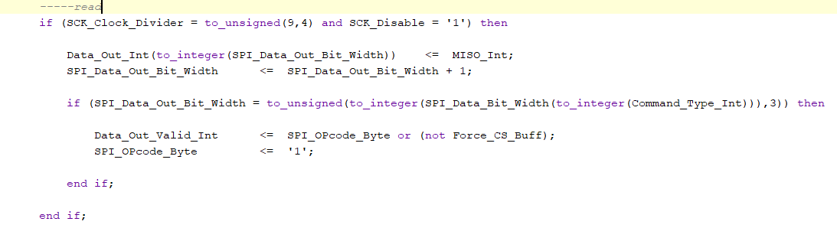

اگر فاز مربوط به خواندن داشته باشیم این بخش به کار ما می آید یک شرطی گذاشتیم که اگر SCK_CLOCK_Divider ( کانتر مربوط به تولید کلاک SPI) برابر نه شد شرط برقرار بشه به نظر خودم بهترین جا برای خوندن دیتا انتهای پریود کلاک هست درست قبل از لبه پایین رونده کلاک اگر کانتر برابر نه باشد یعنی آخرین لحظه هستی که هنوز مقدار کلاک یک است و در انتهای کلاک است و در کلاک بعد کلاکSPI میره صفر و لبه پایین رونده اول ایجاد میشه و تازه دیتا شروع میکنه به خوندن و شروع میکنه به برگشتن به مستر بنابراین قبل از اینکه لبه پایین رونده رخ بده دیتا رو بخونم یعنی دیتایی که لبه پایین رونده قبلی خارج شده الان به صورت پایدار در دست من است است و در اینجا میتونم اون رو بخونم( دلیل اینکه اینجا مقدار و نه قرار دادیم) البته شرط دیگری قرار دادیم که SCK_Disable  برابر یک است ماSCK_CLOCK_Divider رو مقدار اولیه ۶ به اون دادیمبعد سه کلاک مقدار اون به نه میرسه و شرط برقرار میشه اما قرار نیست بعدسه کلاک این شرط انجام بشه بنابراین and دیگری گذاشتیم و اگرSCK_Disable  برابر یک شد شرط خوندن انجام بشه چون ابتدا برابر صفر است شرط انجام نمیشه تا اینکه برسه به ۹ و بعد بشه صفر  بعد بیاد داخل شرط  و مقدار اون تازه برابر یک بشه  و سیکل بعد شرط خوندن برقرار بشه.

رسیدیم به انتهای پریود  کلاک SPI می خواهیم دیتا رو بخونیم و MISO_Int  رو در یک سیگنال میانی Data_Out_Int میریزیم که ۸ بیتی است .

یک سیگنال کانتر تعریف کردیم به اسم SPI_Data_Out_Bit_Width  که قبلاً مقدار اون برابر صفر بود  اونو در سبک ترین قرار میدهیم  LSB_First هست  یکی به کانتر اضافه میکنیم و شرطی هم گذاشتیم هر وقت مقدار این کانتر به هفت رسید کار خوندن تمامه  اگر شرط برقرار بشه یک سیگنالValid رو به مدت یک کلاک برابر با یک قرار میدهیم که به صورت دائمی برابر صفر است فقط در این لحظه در یک کلاک برابر یک قرار می دهیم این لحظه وقتی است که آخر این بیت رو دریافت کردیم و به خروجی ارجاع داد همزمان ولید رو هم برابر یک قرار می دهیم ولی به جای اینکهData_Out_Valid_Int رو مستقیماً برابر یک قرار بدیم آن را برابر SPI_OPCode_Byte OR (NOT Force_CS_Buff) قرار دادیم که سیگنال SPI_OPCode_Byte   وقتی سیگنالsend اومد برابر صفر کردیم  و اولین باری که SCK_CLOCK_Divider  برابر نه میشه و همزمان شرط خط ۱۱۸ برقراره مقدارSPI_OPCode_Byte    برابر صفره زیرا در فاز اول خوندن هستیم برای مثال:  فرض کنیم ارسال ما ۱۶ بیتی است  بایت اول رایت و بایت دوم رید هست یعنی میخواهیم از اسلیو بخونیم  اولین باری که این شرط اجرا می شود تازه  فاز رایت هستیم یعنی اگر بخونیم دیتا ها بی اهمیت هستند چون در فاز رایت بودیم چون این دیتاها معنی ندارد موقعی که شرط خط ۱۲۳ میرسه نباید valid برابر یک بشه باید هنوز صفر بمونه تا دیتای اشتباهی  نخونیم پس از یک سیگنال ای به نامSPI_OPCode_Byte  استفاده کردیم که در واقع مشخص میکند ارسالیم که به بایت اول ارسال  میگیمOPCode ۱۱ کد دستورالعمل داخل اون هست پس در اینجا صفر و بهData_Out_Valid_Int ارجاع می دهیم پس هیچ اتفاقی نیفتاده و کار ادامه پیدا میکنه و در همین شرط مقدارSPI_OPCode_Byte  برابر یک می کنیم چون در بایت های بعدی میتونیم عمل خوندن انجام بدیم مثلاً در بایت دوم دیتا ای که میخونم valid  برابر یک میشه.

 همین با یک سیگنال دیگه ای NOT Force_CS_Buff اور کردیم  که وقتی سیگنالsend  اومدForce_CS_Int رو داخل این سیگنال قرار دادیم تا نگه داریم.

کاربردForce_CS_Int:

اگر بخواهیم  ارسالی داشته باشیم و درون ارسال cs،Didable نشه  Force_CS_Buff باید برابر صفر بشه حالا فرض کنیم قرار بیشتر از هزار دیتا از اسلیو بخونیم قاعدتاًCS بایدDisable بشود و بعد اونOPCode رو ارسال کنم و بعد هزار بایت دیتا من از اسلیو بیاد تا بخونم وقتی اون هزار بایت رو بخونم با توجه به اینکه پرورت دیتا ورودی من ۳۲ بیتی است میتونم اونو در دیتاهای بلوک ۳۲ بیتی قرار بدم و در این ۳۲ بیت ها نبایدCS ماDisable بشه اما کد اینگونه است که هر بار یک دیتا ۳۲ بیتی قرار بدم و فرمانsend رو ارسال بکنم یکبارCS رو Disable بکنم برای رفع این مشکل  ما از سیگنالForce_CS استفاده کردیم یکبار یک فرمانی رو ارسال میکنیم  که قاعدتاً باعث میشهCS همDisableبشه و فرض کنیم بعد این فرمان قرار هزار بار بخونیم بدون اینکهCS ما Disable بشود بایدForce_CS روی یک بکنیم اگر به ابتدای کد ببریمCS_Int اند شده باForce_CS_Buff که اند  هر چیزی باصفر میشه صفر که باعث میشه هرچندCS_Intرو یک می کنم ولی اثری نمی گذارد چون اون رو با  ۰ and کردیم

بلوک مربوط به کامند رجیستر های ADS :

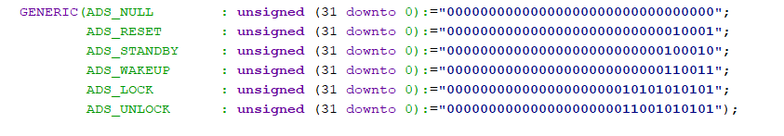

در کد بالا مقادیر هر کامند به انها اختصاص داده شده که در واقع 16 بیت ان مورد نیاز است این حذف 16 بیت اضافی را SPI_Command_Type انجام میدهد

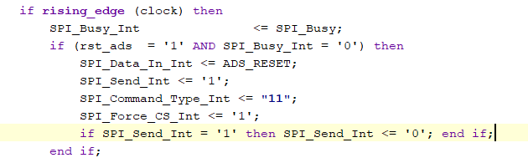

در بالا یک نمونه کد ارسال دیتا داریم اگر rst_ads برابر یک شد و SPI هم بیزی نبود انگاه مقدار دیتا ریست ارسال شده و send هم برابر 1 میشود SPI_Command_Typeهم برابر 11 شده یعنی کل 32 بیت برای ما اهمیت دارد اگر میخواستیم 16 بیت ارسال کنیم میبایست مقدار ان را برابر 01 قرار میدادیم

در شرط بعدی ما مقدار send را برابر صفر کردیم تا برای ارسال دیتا بعدی اماده باشد

تست بنچ و سیمولیشن :

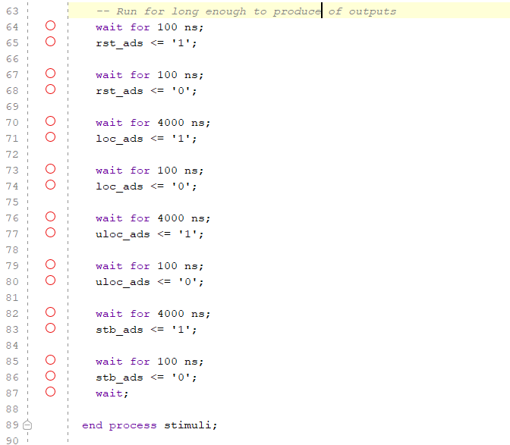

در کد تست بنچ بالا چند کامند به صورت تصادفی و در زمان های مختلف داده شده و نتیجه این کد رو در سیمولینک میتوان دید:

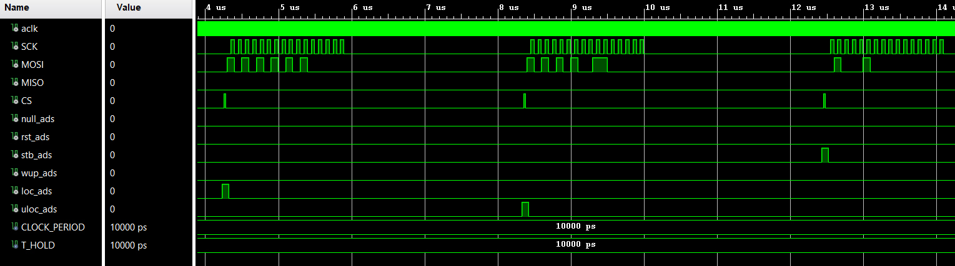

در کد شبیه سازی شده زیر یک سیگنال در زمان ارسال و برای ایجاد اختلال به SPI دادیم اما کد این را ریجکت کرد و در ارسال خود هیچ خللی به وجود نیامد.